Presseinformation

HUMMEL-Leistungspaket für mehr Kundennutzen
Verbindungstechnik: Der Mehrwert macht den Unterschied

Bei der Wahl des geeigneten Anbieters für Steckverbinder und Kabelverschraubungen kommt es nicht allein auf die Qualität der Produkte an. Eine wachsende Bedeutung gewinnen Mehrwert- und Serviceleistungen wie Verfügbarkeit, Zukunftsfähigkeit, Zertifizierungen und eine nachhaltige Produktion. Als global agierender Spezialist für Verbindungstechnik bietet die HUMMEL AG ihren Kunden ein alle vier Kompetenzbereiche umfassendes Leistungspaket.
Durch ausgeprägte Fertigungstiefe, einen hohen Lagerbestand und die regionale Verankerung in allen wichtigen Märkten macht sich das Unternehmen unabhängiger von externen Lieferanten. Daher kann HUMMEL auch bei angespannten Lieferketten eine hohe Lieferfähigkeit und Termintreue gewährleisten.
Mit seiner vorausschauenden, auf die Kundenbedürfnisse und künftigen Branchentrends abgestimmten Produktentwicklung fertigt der Hersteller zukunftssichere, bedarfsgerechte Lösungen. Die technische Sicherheit wird in eigenen Laboren und Prüfverfahren nachgewiesen und die Qualitätssicherung der Prozesse und Analysen regelmäßig in internen und externen Audits überprüft. Dies sichert eine langfristige Einsatzfähigkeit der Produkte auch bei steigenden Anforderungen.
Als weiteren Pluspunkt benennt der Hersteller das breite Spektrum zertifizierter Lösungen für alle bedeutenden Märkte, das Kunden den Markteintritt erleichtert und den Aufwand nachträglicher Marktzulassungen erspart. HUMMEL verfügt aktuell über 140 Zertifikate und 16 Baumusterprüfbescheinigungen für Europa, Nordamerika und Asien.
Als Lieferant von Verbindungstechnik für industrielle Anwendungen achtet HUMMEL auf Nachhaltigkeit in der gesamten Wertschöpfungskette durch Ökostromnutzung, Recyclingkreisläufe sowie ressourcenschonende Fertigungsprozesse. Das Unternehmen ist nach ISO 50001 zertifiziert, Mitglied im IHK-Netzwerk „Energie, Energieeffizienz und Erneuerbare“ und reduziert seinen Energieverbrauch durch Wärmerückgewinnung, LED-Umrüstung und energieeffiziente Anlagen.
Mit diesen Vorteilen verspricht HUMMEL seinen Kunden einen vierfachen Mehrwert und will seine Marktposition als Anbieter nachhaltiger, zukunftsweisender Verbindungstechnik für die Elektroindustrie stärken. Detaillierte Informationen finden sich auf: https://www.hummel.com/de/plus/

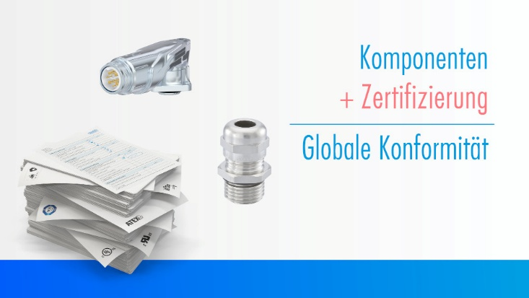
Bild: Mit internationalen Zertifizierungen stärkt Hummel seine Kunden beim weltweiten Vertrieb ihrer Produkte.

(Bildquelle: Hummel AG)

Bilder: | hummel+zert_2000.jpg | Zeichen: | 2.265
Dateiname: | Hummel_2606149_PM1_hummel-plus_.docx | Datum: | 11.08.2026
Tags: | HUMMEL AG, Steckverbinder, Verbindungstechnik, Verfügbarkeit, Zukunftsfähigkeit, Zertifizierungen, Lieferketten, Lieferfähigkeit, Termintreue, Markteintritt, Marktzulassungen, ISO 50001, Recyclingkreisläufe, ressourcenschonende Fertigungsprozesse, IHK-Netzwerk, Energieeffizienz, Erneuerbare, Wärmerückgewinnung, LED-Umrüstung, Elektroindustrie

Über Hummel
Die heutige HUMMEL AG entwickelt und produziert seit 1948 innovative Lösungen in der Verbindungstechnik – von hochwertigen Komponenten, Rundsteckverbindern und Kabelverschraubungen für die Elektrotechnik bis hin zu modernem Zubehör für Heizungs- und Trinkwassersysteme. Als international agierender Hersteller verfügt HUMMEL über Produktionsstätten in Deutschland, Frankreich, Italien, Brasilien, China und Indien sowie Vertriebsniederlassungen in China, Indien, Südkorea, Großbritannien und Polen.
Das mittelständische Unternehmen beschäftigt rund 650 Mitarbeitende, darunter 400 Beschäftigte an seinen beiden deutschen Standorten in Denzlingen und Waldkirch. Parallel zur weltweiten Vernetzung legt die HUMMEL AG großen Wert auf lokale Präsenz und Kundennähe durch Ansprechpartner vor Ort und verbindet ihre internationale Expertise mit verlässlichen, ortsnahen Serviceleistungen.

Kontakt:  Hummel AG  Karin Schäuble  Marketing Online/Campaign Manager  Lise-Meitner-Str. 2  79211 Denzlingen  Tel.: +49 7666 91110-175  Fax: +49 7666 91110-9420  E-Mail: K.Schaeuble@hummel.com  Internet: www.hummel.com | gii die Presse-Agentur GmbH  Christburger Straße 41  10405 Berlin  Tel.: +49 30 538 965 - 0  E-Mail: info@gii.de  Internet: www.gii.de

